徐汇N05-26新建工程“10·21”一般物体打击事故调查报告
来源：上海市徐汇区应急管理局 上海市徐汇区应急管理局·事故调查报告
原文链接：https://www.xuhui.gov.cn/xxgk/portal/article/detail?id=8a4c0c069a97abda019f49e2b9242dca
发布时间：2025-11-28 抓取时间：2026-10-14 正文含图，已嵌入原图

索引号 : YS7456383750202600032 主题分类 : 业务类 发布机构 : 应急局 发文字号 : - 公开属性 : 主动公开 公开渠道 : 网站
徐汇N05-26新建工程“10·21”一般物体打击事故调查报告
发布时间： 2025-11-28 点击数： 21
2025年10月21日下午17时15分许，徐汇区N05-26新建工程项目发生一起物体打击事故，造成1人死亡。
事故发生后，根据《中华人民共和国安全生产法》《生产安全事故报告和调查处理条例》（国务院令第493号）等相关法律法规的要求，以及徐汇区人民政府的授权，区应急管理局牵头，会同市建设工程安全质量监督总站、公安分局、区总工会、区监察委组成事故调查组，并邀请上海市建设安全协会专家参与调查。
事故调查组坚持“科学严谨、依法依规、实事求是、注重实效”的原则，深入开展调查工作，通过调查询问、现场勘查、调查取证、综合分析等工作，查明事故原因，认定事故性质，提出改进措施建议。
一、事故基本情况
（一）项目基本情况
N05-26新建工程，用地面积26031.50㎡，总建筑面积120300.00㎡。事发时，项目已进入安装工程调试收尾阶段。
（二）单位基本情况
1.施工总包单位：上海建工集团股份有限公司（以下简称建工集团），主要从事各类建设工程的承包、设计、施工等，持有安全生产许可证和建筑工程施工总承包特级资质。
2.消防设备配件供货单位：上海金土木机电设备工程安装有限公司（以下简称金土木公司），法定代表人为赵发元，主要从事机电设备安装建设工程专业施工、消防设施建设工程专业施工，机电设备、消防设备及配件、桥架、暖通设备及配件批发、零售等。
（三）合同签订情况
2025年6月3日，建工集团与金土木公司签订《买卖合同》，合同约定，金土木公司向N05-26新建工程供应阀门、水表及配件，包含维保、检修、售后技术服务等工作。
二、事故经过及救援情况
2025年10月19日，建工集团按照施工计划开始对机电管道系统进行进水前的密封性检查。前期，项目部制定了《机电专业工程试验调试方案》，根据该方案，密封性检查具体流程为，将气体打压至管道系统里，缓慢升压至0.2MPa，检查无异常后再逐级升压，每级稳压3分钟，直到试验压力0.4MPa。在试验压力保压10分钟，压力下降且无泄漏即为合格。
10月21日，项目部开始对C楼管线进行密封性检查。金土木公司安排工人肖威威、王海龙两人至现场配合开展管道密封性检查及维保工作。当日下午17时15分左右，两人来到C楼B1层AB-D/AB-C ,AB-8/AB-9轴处巡查时，听到上方消防管道有气爆声。肖威威操作剪叉车至漏气管道下方，爬上作业平台观察管道时，消防管道突然爆裂，造成消防管道抛落，击中肖威威头面部致其倒地。
事故发生后，王海龙立即跑到地面呼救，并在微信群里招呼工友前来救助。工友将肖威威抬至地面，120救护车将其送往上海市第六人民医院抢救，经抢救无效死亡。
三、事故现场勘查及调查情况
（一）事故现场勘查情况
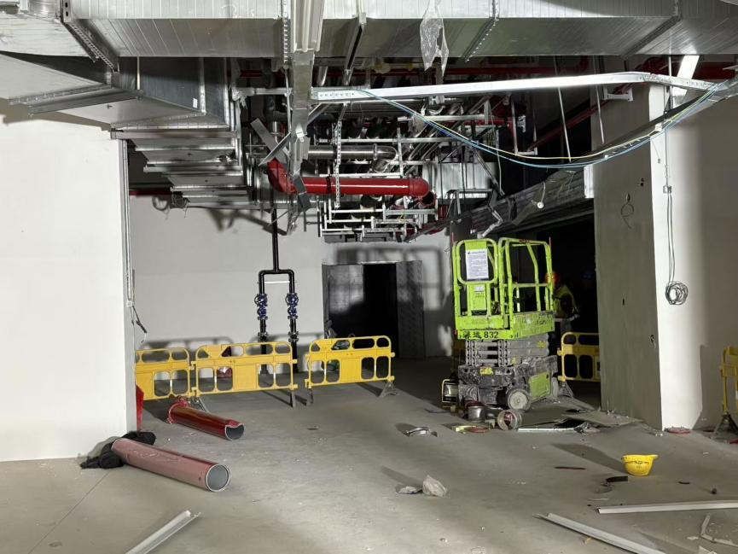
2.距剪叉车3900mm处有一根消防直管直径DN200、长1950mm，底端有被撞击痕迹，系有弯头的直管顶端被撞击变形。附近还散落有两根直径DN200、长1950mm的直管。
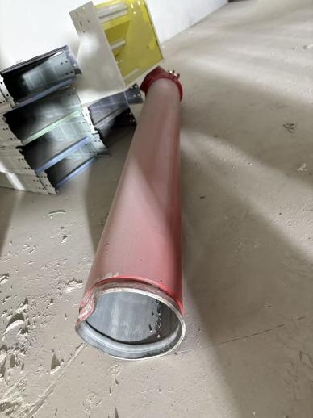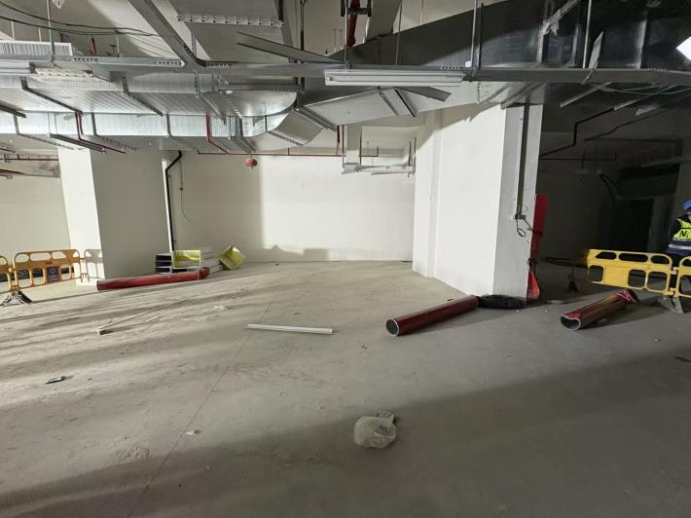
3.消防管道距地高2850m。较多管道支架因撞击而弯曲变形。桥架上的另一端卡箍底端已爆裂。地面散落较多的支架条、卡箍等部件。
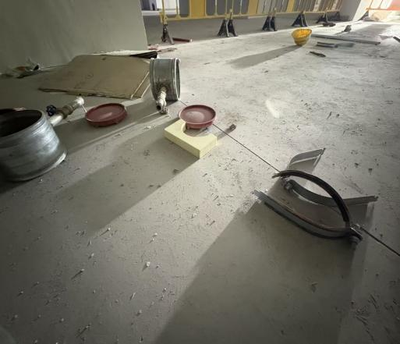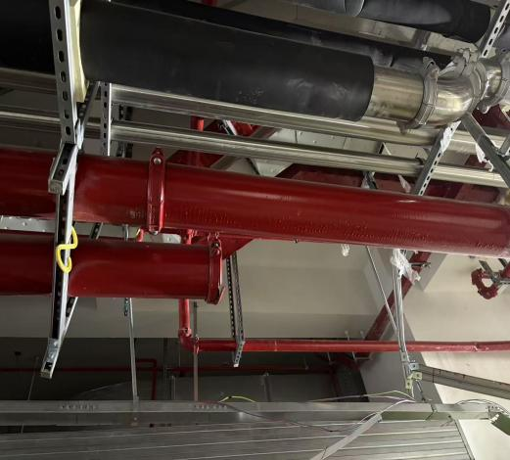
（二）安全管理情况
1.项目部制定了《机电专业工程试验调试方案》，方案经监理单位审核通过；对肖威威、王海龙进行了三级安全教育和安全考核，审核了肖威威的“建筑机械从业人员操作证书”和“建筑施工高处作业安全培训考核证书”；对剪叉车等设备进场进行了验收。
2. 金土木公司制定了《安全管理制度》《消防管道施工、调试、维保安全操作规程》，对肖威威、王海龙进行了施工安全技术交底和各类安全教育。
经调查，作业人员无违章行为，现场安全管理无明显的管理缺陷。
四、事故造成的人员伤亡和直接经济损失
（一）伤亡人员情况
肖威威，男，38岁，安徽省蚌埠市人，金土木公司工人。
（二）事故直接经济损失
事故直接经济损失约人民币230万元。
五、事故原因分析
经现场勘查、模拟及查阅施工方案，专家组对管道爆裂原因进行分析。具体分析情况如下。
（一）可排除因素
1.排除密封圈安装不当
经现场勘查，消防管道爆裂点非接口。卡箍的破裂由管道爆裂严重挤压所致，不存在密封圈安装不当、对口不准等瑕疵。
2.排除管道被腐蚀
经调查，消防管道安装后未投入使用，现场散落的消防管道未发现被腐蚀的痕迹。
3.排除水锤效应
经调查，事发时为正常密封性检查，不存在水泵突然启停、阀门快速关闭或开启，导致水流速度急剧变化、管道内压力瞬间急剧升高的情况。
4.排除外部荷载过大
经调查，事发时剪叉车未提升，无较大外力作用于管道。
（二）不排除因素
不排除温度应力。对于暴露在外的明管，巨大的温差会引起管道热胀冷缩。如补偿措施（如伸缩节）不足或失效，产生的热应力会作用在接口上。长期的热应力循环会导致接口疲劳，最终在压力下发生破坏。
综上所述，不能排除管道在前后调试过程中受到过一定外力影响或在密封性检查过程中受到温度应力作用，造成管道瞬间爆裂。
六、事故性质认定
经调查询问、现场勘查、专家分析等综合认定，该事故是一起偶发的小概率事件，属于生产安全非责任事故。
七、防范措施和建议
（一）严格把控管线施工。施工单位要严格按照国家规范或标准，落实管线区域的限高、限重要求。强化进场材料质量管理，管道及配件必须符合设计压力和材质要求。细化施工方案，设计上考虑水锤、安装缓闭止回阀、水锤消除器、空气阀等因素，并规范操作规程。
（二）科学组织施工。施工单位要根据施工区域的特点，统筹做好交叉施工安全管理，加强现场指挥调度。管线区域设置警示标志，必要时设置警戒区域，防止施工对管道的损坏。
（三）强化定期巡检和维护。施工单位要加大管道巡检频次，及时发现并处理泄漏、沉降等问题，在分段调试、气密调试、综合调试作业时，严密监视作业现场，确保安全生产。
（四）深入开展隐患排查治理。市建设工程安全质量监督总站要加强对参建各方责任主体的监督检查，压实各方责任。进一步督促参建各方全面深入开展事故隐患排查治理。

徐汇N05-26新建工程“10·21”一般
物体打击事故调查组
2025年11月17日

